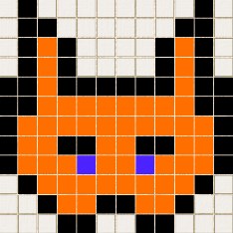
REALITZA EL MATEIX DIBUIX

https://www.logicieleducatif.fr/math/geometrie/reproduction-sur-quadrillage.php

